Россия, Тюменская область, город Ишим
Муниципальное автономное общеобразовательное учреждение средняя общеобразовательная школа № 7 города Ишима

Номинация «Зоология и экология беспозвоночных животных»

«Влияние пожаров разной интенсивности на состав и структуру
герпетобионтных насекомых березовых лесов
окрестностей города Ишима»

Автор: Гиблер Анна Евгеньевна,
9б класс,
средняя общеобразовательная школа № 7
г. Ишима, Тюменской области,

Научный руководитель:
Столбов Виталий Алексеевич,
кандидат биологических наук,
доцент кафедры зоологии и
эволюционной экологии животных ТюмГУ

Тюмень, 2021

АННОТАЦИЯ

Ежегодно на планете сокращается площадь лесов на 11 мл га. Самыми основными факторами, приводящими к уничтожению лесных ресурсов в последние годы стали представлять пожары. Каждый год в России возникают десятки тысяч пожаров, гибнет около 1,5-3 миллионов гектаров леса. Пирогенный фактор оказывает серьезное отрицательное действие на фауну и флору, снижая их биологическое разнообразие.
Почвенные беспозвоночные животные и герпетобионты играют огромную роль в жизни леса, в почвообразовании, принимая активное участие в гумификации и минерализации органических остатков, в активизации деятельности микрофлоры, в обогащении почв элементами питания. Актуальность изучения герпетобионтной мезофауны после лесных пожаров обуславливается ее обилием и важной ролью в лесных биоценозах, чуткостью к изменениям природных факторов.
Сказанное выше и определило цель работы: Изучить влияние пирогенного фактора различной степени на численность и структуру сообществ насекомых-герпетобионтов в березовых лесах в окрестностях города Ишима
Задачи
1. Изучить видовой состав и численность насекомых-герпетобионтов в лесах с разной степенью пожара и в контрольном лесу.
2. Определить степень богатства насекомых-герпетобионтов на исследуемых площадках.
3. Выявить уровень фаунистического сходства насекомых-герпетобионтов в горелых лесах и контрольном.
4. Определить уровень воздействия пожара на почвенных насекомых и сформулировать прогнозы по возобновлению их сообществ.
Гипотеза: Мы предполагаем, что лесные пожары любой интенсивности оказывают отрицательное воздействие на почвенных насекомых.
Объект исследования – три участка березовых биоценозов.
Предмет исследования – герпетобионтные насекомые на исследуемых площадках.
Учет видового разнообразия сообществ герпетобионтных насекомых проводился по стандартной методике при помощи почвенных ловушек Барбера.

ПЛАН ИССЛЕДОВАНИЯ
№ п/п | Вид работы | Сроки
1 | Изучить научную литературу, познакомиться с биологическими свойствами насекомых герпетобионтов | 15 апреля – 30 апреля 2021 г.
2 | Провести учет герпетобионтных насекомых на исследуемых участках | 1 июня – 21августа 2021г.
3 | Определить видовой состав собранного материала | 20 июля – 30августа 2021 г.
4 | Обработка статистических данных | 5 июля – 15 августа 2021г.
5 | Подведение общих выводов по теме, оформление работы | 25 августа – 1 сентября 2021г.

БИБЛИОГРАФИЯ
1. Безкоровайная И.Н., Краснощекова Е.Н., Иванова Г.А., 2007. Трансформация комплексов почвенных беспозвоночных при низовых пожарах разной интенсивности // Изв. РАН. Сер. Биол. № 5. C. 619-625.
2. Белов С.В. Лесная пирология Текст. / С.В. Белов. Л.: Изд-во ЛТА. -1982. — 68 с.
3. Гонгальский, К. Б. Лесные пожары как фактор формирования сообществ почвенных животных / К. Б Гонгальский // Журнал общей биологии. – 2006. – Т. 67(2).– С. 127–138.
4. Куприянов А.Н., Трофимов И.Т., Заблоцкий В.И., Макарычев С.В., Кудряшова И.В., Баранник Л.П., 2003. Восстановление лесных экосистем после пожаров. Кемерово: Ирбис. 262 с.
5. Мордкович В.Г. проблема лесных пожаров и пирогенных сукцесссий сообществ почвенных членистоногих в Сибири / В.Г. Мордкович, и.И. Любечанский, О.Г. Березина // Сибирский экологический журнал. — 2007.-№2.-с. 169-181.
6. Немков В.А. Влияние пирогенного фактора на фауну беспозвоночных степи / А.В. Немков, Е.В. Сапига // Проблемы изучения и охраны биоразнообразия и природных ландшафтов Европы: материалы международного симпозиума. - Пенза, 2001 - С. 189-191
7. Немков, В.А. Влияние пирогенного фактора на разнообразие жужелиц (Insecta: Coleoptera, Carabidae) участка «Буртинская степь» заповедника «Оренбургский» / В.А. Немков, А.В. Козырев, Е.В Сапига // Труды института биоресурсов и прикладной экологии. Выпуск 2 - Оренбург: Изд-во ОГПУ, 2002.-С. 50-55
8. Определитель насекомых Европейской части СССР [Текст] : В 5 т. / Под общ. ред. чл.-кор. АН СССР Г. Я. Бей-Биенко $d Москва ; Ленинград : Наука, 1964
9. Софронов М.А., Волокитина А.В. Методика обследования и описания лесных участков, пройденных пожарами. Красноярск : ИЛ СО РАН, 2007. 71 с.
10. Тихомирова А.Л. Учет напочвенных беспозвоночных // Методы почвеннозоологических исследований. – М., 1975. – С. 73-85.

Введение
В России каждый год возникает несколько тысяч лесных пожаров, которые оказывают разрушительное воздействие на все элементы биоразнообразия. В пожарах погибают многие животные и, а так же растения, в том числе редкие и исчезающие. Однако, еще более губительно уничтожение местообитаний, восстановление которых может занять сотни лет, что ставит под угрозу многие виды биоразнообразия. [4] Вмешиваясь в естественную жизнь леса, пожары нарушают равновесие между всеми компонентами биогеоценозов, изменяя среду обитания животных, их гибель и миграцию. В большой степени от пожаров в лесу страдают беспозвоночные, связанные с лесной подстилкой, такие как гепертобионты, которые являются неспециализированными энтомофагами и регулируют численность многих групп беспозвоночных. Актуальностью исследования гепертобиотов заключается в использовании их как индикаторов состояния лесных экосистем, а также для мониторинга отдельных групп биоценозов.
Сказанное выше и определило цель работы: изучить влияние пирогенного фактора различной степени на численность и структуру сообществ насекомых-герпетобионтов в березовых лесах в окрестностях города Ишима
Задачи
1. Изучить видовой состав и численность насекомых-герпетобионтов в лесах с разной степенью пожара и в контрольном лесу.
2. Определить степень богатства насекомых-герпетобионтов на исследуемых площадках.
3. Выявить уровень фаунистического сходства насекомых-герпетобионтов в горелых и не горелых лесах
4. Определить уровень воздействия пожара на почвенных насекомых и сформулировать прогнозы по возобновлению их сообществ.
Гипотеза: Мы предполагаем, что лесные пожары любой интенсивности оказывают отрицательное воздействие на почвенных насекомых.
Объект исследования – три участка березовых биоценозов.
Предмет исследования – герпетобионтные насекомые на исследуемых площадках.
Учет видового разнообразия сообществ герпетобионтных насекомых проводился по стандартной методике при помощи почвенных ловушек Барбера.
Материалом для работы послужили образцы насекомых – герпетобионтов и наблюдения за ними в природе, проводимые в окрестностях г. Ишима в 2021 г. Всего за период исследования было отобрано и определено 6257 особи.
Определение насекомых проводили по определителю «Определитель насекомых Европейской части СССР»: В 5 т. / Под общ. ред. Чл.-кор. АН СССР Г. Я. Бей-Биенко, Москва; Ленинград: Наука

Актуальность изучения герпетобионтных насекомых
после лесных пожаров.
В настоящее время мало изучено влияние пожаров на почвенных насекомых, которые являются важным компонентом лесных экосистем и отличным индикатором их изменений. К числу наиболее важных неспециализированных энтомофагов относятся хищные герпетобионты — обитатели напочвенного горизонта биоценоза, которые играют важную ролью в биоценозах, регулируют численность многих групп беспозвоночных. Поэтому изучение пирогенного фактора на герпетобионтных насекомых является очень актуальным.
Под воздействием различных факторов фауна всех насекомых имеет свойство меняться. Например, уже доказано, что на планете идут процессы изменения климата, причем на территории нашей страны эти процессы весьма интенсивны, что может привести к смене доминантных насекомых в лесных экосистемах.
Практическая значимость
Результаты, полученные в процессе нашего исследования, могут быть использованы в учебной и научной работе со школьниками и студентами при полевых практиках по зоологии, а также лесозащитными службами нашего города. Работа содержит оригинальный материал, уточняющий представления об экологии и распространении насекомых - герпетобионтов березовых лесов после лесных пожаров разной интенсивности в окрестностях города Ишима. Результаты работы могут использоваться для сравнения при изучении фауны сопредельных территорий.

Обзор литературы
Сведения об изучении гепертобионтных насекомых природных экосистем Сибири немногочисленны. В 1974 году в Сибири изучением фауны гепертобионтов занимался А.К. Жеребцов, свои исследования он проводил на вырубках и заболоченных биотопах. Результаты исследования показали, что на заболоченных биотопах маленькое видовое разнообразие гепертобиотных насекомых.[2]
В 2007 году А.С. Бабенко и Н.И. Еремеевой проведено исследование по особенностям населения жужелиц Западной Сибири, исследования проводились на окраинах, в лесах, в пригородных промышленных и сельскохозяйственных районах. В результате работы было выявлено, что жужелицы и стафилиниды составляют основу напочвенной фауны жесткокрылых насекомых. Результаты исследований за гепертобиотами показали, что их видовое разнообразие отличатся в зависимости от местоположения и размеров экосистем, и убывает по мере ухудшения почв и растительности, а также в связи с уменьшением площади зеленых насаждений. [3]
С 2005–2012 Н.В. Важениной проводилось исследование по биотопическому распределению жужелиц в травянистых и лесных сообществах города Тобольска и Уватского района Тюменской области. В ходе исследования было отмечено 118 видов из 38 родов. Н.В. Важенина отметила, что в зависимости от рельефа изучаемого участка изменяется растительный покров и экологический состав жужелиц.
Большого внимания заслуживают научные труды доктора биологических наук К.Б. Гонгальского, который исследовал закономерности восстановления сообществ почвенных насекомых после лесных пожаров, а также лесные пожары как фактор формирования сообществ почвенных животных. [3]
Особый интерес заслуживают работы Краснощековой Е.Н., которая занималась лесными биогеоценозами, обусловленными пирогенной трансформацией почвы, после низовых пожаров. Евгенией Николаевной впервые проведена оценка воздействия лесных пожаров разной интенсивности на комплексы почвенных беспозвоночных с использованием характеристик лесных пожаров на начальном этапе сукцессии. [1]

1.1 Лесные пожары в Тюменской области.
По данным информационной системы мониторинга Рослесхоза, площадь лесных пожаров в 2021 году побила рекорды в XXI веке. С начала пожароопасного сезона в России огонь уничтожил свыше 18 миллионов гектар леса.
В Тюменской области пожары начались с 15 апреля 2021 года с так называемых профилактических палов и выжигания травы, и оказались рекордными по масштабам за последнее десятилетие. По официальной статистике «Тюменской базы авиационной и наземной охраны лесов» с апреля по 27 августа 2021 года было зафиксировано 602 лесных пожара на площади 138 586,36 га, в 2020 году было 213 лесных пожаров на площади 1 312,49 га, в 2019 году 115 лесных пожаров на площади 1 598,13га. (Приложение, диаграмма 1, 2). С апреля до 1 июня 2021 года Тюменская область была лидером в РФ по площади лесных пожаров. В июне ситуация переменилась: Якутия заняла лидирующее положение, в Тюменской области ситуация немного стабилизировалась.
В конце августа в связи с сухой и жаркой погодой в Тюменской области вновь начали гореть леса. (Приложение 3). Специалисты регионального управления Роспотребнадзора 24 августа зафиксировали, что в воздухе Тюмени превышена концентрация вредных веществ. Это произошло в результате задымления, которое пришло в город из-за лесных пожаров. Мелкодисперсные частицы, находящиеся в атмосфере в виде аэрозоля и из-за своего маленького веса, не могли осесть на земле, в результате этого явления люди в области жаловались на нехватку воздуха, кашель, плохое самочувствие. И только к концу августа обстановка с лесными пожарами в области нормализовалась.
К основным причинам лесных пожаров в Тюменской области можно отнести природно-климатические факторы: аномальную жару, сухую и ветреную погоду, дефицит дождей, сухие грозы, большое количество сухой травы, понижение уровня грунтовых вод, малое количество влаги, накопленной в зимний период. Так же не исключение и человеческие факторы: не потушенные костры, сжигание мусора, оставленные в лесу стеклянные бутылки и осколки, преднамеренный поджог.

1.2. Влияние пирогенного фактора на лесные экосистемы
Частые и сильные лесные пожары возрастают по всему миру в связи с глобальными климатическими изменениями и увеличивающимся антропогенным воздействием. Неконтролируемый пирогенный фактор наносит не только экономически значимый урон, но и имеет страшные последствия для экологии. Выгорание огромных лесных площадей приводит к радикальному изменению экосистем. [2]
После лесных пожаров снижается качество воздуха, потому лес – это самый главный поставщик кислорода, а после большого сжигания территорий, кислород перестает образоваться. Одной из самых главных причин отрицательного воздействия пожара на лес является потеря биологического разнообразия: огонь уничтожает большую часть растений, которые в свою очередь поддерживают жизнь животных и насекомых, а также гибнут многие животные и птицы, занесенные в Красную книгу. [5]
Большинство учёных биологов рассматривают пирогенный фактор, как, губительный для лесных экосистем, который приводит к гибели огромное количество живых организмов, для восстановления которых требуется много лет. Однако в настоящее время появляется много исследователей, которые утверждают, что пожары оказывают и положительное воздействие на лес, повышая биоразнообразие лесных экосистем, а также способствуют сохранению видового разнообразия. [3]

Экспериментальная часть
2.1 I этап. Лесопатологическое обследование.
На трех участках леса в 10 км от города, мы заложили пробные площади по 100 деревьев на каждой, находящиеся в 8 км друг от друга. Все три участка находятся в березовых лесах и представлены берёзой повислой (Bеtula pеndula) и берёзой пушистой (Bеtula pubеscens). На первом этапе нами было проведено лесопатологическое обследование, в ходе которого мы посетили три выбранных участка леса и обследовали пробные площадки.
Используя таблицу 1, по основным признакам для определения вида лесного пожара и его интенсивности, мы определили вид и интенсивность низовых пожаров на выбранных участках (Таблица 1). [9]
На первом участке после низового пожара, который прошел в апреле 2021 года, высота нагара на березах от 1,5 до 2 метров, подстилка сожжена на 2-3 см. На территории леса есть участки, не задействованные огнём, то есть пламя расходилось неравномерно, а как бы клочками. Корни некоторых деревьев, что не ушли под почву, а оказались на поверхности, обгорели. Подлесок частями пройден огнем: есть сильно сгоревший, есть частично и нетронутый. Все эти признаки подходят под низовой беглый пожар. При таком пожаре огонь охватывает лес быстро, уничтожая небольшой слой подстилки и кору деревьев высотой от 1-2 метров. (Приложение II, 1)
Второй участок в сильно сгоревшем лесу: лесная подстилка прогорела, переходя в почву, высота нагара на деревьях от 1-2,5 метров, подлесок весь пройден пожаром, огонь прошел по всем деревьям, не пропуская участков. На исследуемой площадке четыре вываленных сгоревших дерева. Такой тип пожара относится к низовым устойчивым, при котором огонь распространяется медленно, но объёмно, из-за чего высота нагара достигает огромных высот, и почва прогорает вместе с подстилкой и подлеском. Пожар в этом лесу был в середине мая 2021 года. Почва в течение месяца была теплая, это было очень ощутимо через сапоги, когда мы устанавливали ловушки, и когда приходили извлекать из ловушек материал. (Приложение II, 2). Третий участок леса - контрольный, хороший, здоровый березовый лес с подлеском. (Приложение II, 3)

2.2 II этап. Методика исследования.
Учет видового разнообразия герпетобионтов проводили по стандартной методике с помощью почвенных ловушек Барбера. [10] В качестве ловушек мы использовали пол-литровые пластиковые стаканы с гладким краем. (Приложение II, 4). На каждой пробной площади мы установили по 10 ловушек через каждые 7 м. Ловушки устанавливали так, чтобы край стакана был на уровне почвы. Проверку и сбор материала проводили через каждые три дня с 1 июня по 30 августа 2021 года. Собранных насекомых замаривали в морилке, после чего помещали на ватные матрасики и расправляли на энтомологических иголках. Живых землероев (Geotrupes stercorosus), жужелиц (Carabus glabratus) и могильщиков (Nicrophorus vespilloides), которые попадались в огромном количестве на участках после пожаров, мы помещали в банку и отпускали в лесу в 10 км от исследуемых участков. Всего за весь период было поймано и определено 6257 особи. Определение насекомых проводили по определителю «Определитель насекомых Европейской части СССР»: В 5 т. / Под общ. ред. Чл.-кор. АН СССР Г. Я. Бей-Биенко, Москва; Ленинград: Наука [8]
Для статистической обработки материала для выявления видового разнообразия применяли индексы Шеннона и Симпсона, для определения попарного сходства между сообществами герпетобионтных насекомых использовали индекс Жаккара, характеризующий степень различия (или сходства)
остроение дендограммы производили с помощью программы «BIODIVERSITY PRO»
с использованием индекаса Брея-Кертиса, который учитывает численность видов. Ряд букв название участков: NB - участок после низового беглого пожара, NU - участок после низового устойчивого пожара, K- контрольный. (Приложение. Дендограмма 1)

Результаты исследования
3.1. Видовой состав и численность герпетобионтов в изученных лесах
В ходе работы на первой пробной площадке в лесу с низовым беглым пожаром средней степени было собрано и определено 3872 герпетобионтных членистоногих, относящихся к 5 отрядам, 17 семействам и 62 видам. (Приложение II, таблица1)
По числу видов самым многочисленным семейством является Жужелицы (Carabidae), которое представлено 17 видами. На втором месте расположились семейства Усачей (Cerambycidae), представленное 7 видами, и Щелкунов (Elateridae), к которому относилось 6 видов.
По численности 93% герпетобионтов относились к отряду Жесткокрылые (Coleoptera), среди которых преобладали представители семейств Жужелиц (Carabidae) и Могильщиков (Nicrophorus). Доминантными видами на этой пробной площади были Pterostichus niger, Geotrupes stercorosus, Carabus glabratus.
Остальные 7 % относились к отрядам: Кожистокрылые (Dermaptera), Костянки (Lithobiomorpha), Перепончатокрылые (Hymenoptera), Равноногие (Isopoda), по численности преобладали представители семейства Муравьев (Formicidae).
Самыми малочисленными по численности были Водожук рыженогий (Hydrobius fuscipes L.), Водолюб малый (Hydrochara caraboides), Грибоед красноголовый (Triplax russica), Уховертка обыкновенная (Forficula auricularia), эти гепертобионты представлены единичными экземплярами.
На этой пробной площади нам попался красно книжный вид Красотел пахучий
(Calosoma sycophanta) в количестве 17 экземпляров, который является энтомофагом и неутомимым охотником, поедающим гусениц и личинок вредителей.
На втором обследованном участке, после сильного низового устойчивого пожара было собрано и определено 1392 особи герпетобионтных насекомых, относящихся к двум отрядам, 8 семействам, 12 видам. (Приложение II, таблица 2)
98% герпетобионтов относились к отряду Жесткокрылые (Coleoptera), доминирующим видом являлся Землерой обыкновенный (Geotrupes stercorosus), на долю которого приходилось 66% от общей численности.
На третьем участке (контроль) нами было отловлено 993 экземпляров насекомых герпетобионтов, относящихся к трем отрядам, 10 семействам, 26 видам. Самым многочисленным семейством являются Муравьи (Formicidae), на долю которого приходилось 60%, которое представлено тремя видами: Рыжий лесной муравей (Formica
rufa), Рыжая мирмика (Myrmica rubra), Чёрный садовый муравей ( Lasius niger). (Приложение II, таблица 3) Доминирующим видом (41%) являлся Рыжий лесной муравей (Formica rufa). На этом участке нами отловлены клопы, представленные 7 видами, которые не попались больше ни на одной площадке.

3.2 Результаты статистической обработки материала.
Индекс Шеннона характеризует разнообразие и выравненность сообщества, чем больше в сообществе видов и чем меньше отличаются их численность, тем выше значение индекса Шеннона. [10]. Расчет индекса разнообразия Шеннона, который высчитывали в калькуляторе биоразнообразия VIRTUE-S, показал, что наибольший коэффициент (3) на участке после низового беглого пожара, что говорит о хорошем разнообразии и малой нарушенности лесного сообщества. Это объясняется тем, что после небольших низовых пожаров разнообразие повышается, так как новые виды из соседних территорий стремятся завоевать новые. Все это этапы восстановительной сукцессии.
На второй пробной площади после низового устойчивого пожара низкое значение коэффициента (1,3), что говорит о наибольшей нарушенности биоценических связей в лесу. Уничтожение огнем лесной подстилки оказывает губительное воздействие на почвенных насекомых, снижая численность и видовое разнообразие до минимума.
В контрольном лесу коэффициент (2,2), что является средним значением из - за устоявшихся связей в лесу. Массовое количество муравьев контролируют численность других насекомых, не давая заселиться новым видам. (Приложение II, Диаграмма 1)
Мера доминирования Симпсона очень чувствительна к присутствию наиболее обычных видов, но слабо зависящая от видового богатства, чем сильнее выражено доминирование в сообществе какого-либо вида (видов), тем выше значение индекса Симпсона.[10]. При вычислении данного индекса, который высчитывали в калькуляторе биоразнообразия VIRTUE-S, мы наблюдаем, что коэффициент (0,07) на низовом беглом пожаре является самым высоким, что говорит о неравномерном отношении видов к их количеству. Некоторые виды являются крупными доминантами в сообществе, такие как: Carabus glabratus, Pterostichus melanarius, Pterostichus niger, Geotrupes stercorosus, Nicrophorus vespilloides. Их численность варьируется от 320 до 400 экземпляров, что превышает количество большинства видов в несколько раз
На втором участке после низового устойчивого пожара коэффициент (0,05) также очень высок. В этом биотопе был один эудоминант - Geotrupes stercorosus, а доля других видов была низка. Все это говорит о нарушенности сообщества.
В контрольном лесу коэффициент 0,02, является наиболее благоприятным с точки зрения отсутствия явных доминантов и равномерного распределения насекомых в биоценозе. Популяционным видом является лишь Formica rufa из-за устоявшихся биологических связей лесной экосистемы. Муравьи – доминанты леса, поэтому отношение видов к количеству в контрольном лесу наилучшее. (Приложение II, Диаграмма 2)
Индекс сходства Жаккара – это коэффициент, предназначенный для оценки сходства и разнообразия из двух выборок. Значение индекса от 0 до 1. Чем ближе значение к нулю, тем менее схожи разнообразия выборочных участков. Если значение ближе к 1, то роль случайности в выявлении общих видов наиболее высокая. [10]. Данный индекс высчитывали по формуле: Kj= c / (a+b-c), где а – число видов в одном сообществе, а b – в другом, с – число видов, общих для данных сообществ.
Kj=15/ (26+62-15) = 0, 2
Первые два участка – контрольный и лес после низового беглого пожара составили коэффициент 0,2, что является предельно малым сходством двух разнообразий.
Kj=10/ (12+26-10) = 0, 4
У участка после низового устойчивого пожара и контрольного коэффициент составил 0,4. Значение чуть выше первого, но значение индекса менее 0,5 является показателем различия.
Kj=9/ (62+12-9) = 0, 1
Коэффициент после низового беглого и низового устойчивого пожаров составил 0,1. Такой показатель говорит о самом минимальном сходстве сравниваемых участков.
Так как все исследованные биотопы находят на относительно небольшом расстоянии, и схожи друг с другом, такой низкий показатель коэффициента видового сходства может говорить о том, что пожары оказали значительное влияние на состав фауны герпетобионтов. (Приложение II, таблица 4, Дендограмма 1)
Мы считаем, что восстановление почвенных насекомых в лесу после низовых беглых пожаров небольшой интенсивности происходит в первое же лето, а после низовых устойчивых, когда выгорает полностью подстилка, прогорает почва, на восстановление герпетобионтов потребуется от 5 до 10 лет.

Выводы
1. В ходе исследований было собрано и определено 6257 особей, относящихся к 6 отрядам, 19 семействам и 74 видам. Отмечен вид Calosoma sycophanta, занесённый в Красную Книгу России и Европейский Красный список.
2. Видовое богатство, разнообразие и численность герпетобионтов на площади после низового беглого пожара выше, чем на других за счёт того, что в биотоп заселяются виды с других территорий. Самые низкие значения в лесу после низового устойчивого пожара - уничтожение огнем лесной подстилки оказывает губительное воздействие на почвенных насекомых, снижая численность и видовое разнообразие до минимума. В контрольном лесу коэффициент имеет среднее значение из - за устоявшихся ценотических связей в лесу.
3. Наиболее равномерная структура доминирования герпетобионтных насекомых отмечена в контрольном лесу.
4. Все три участка имеют низкое фаунистическое сходство, что подчёркивает степень изменений состава сообществ герпетобионтных насекомых, возникших в следствие лесных пожаров на исследуемых участках.
5. На участке после низового беглого пожара огонь оказал стимулирующий эффект на лесную экосистему. Низовой устойчивый пожар вызвал значительное обеднение видового состава и нарушение исходной структуры сообщества. На восстановление леса после такого пожара потребуется значительное время

Практические рекомендации.
Мы считаем, что на участке после низового устойчивого пожара необходимо проведение санитарной рубки, проведение мероприятий по улучшению санитарного состояния обследуемого участка.
Человеческий фактор является одним из распространенных причин возникновения лесных пожаров. Чтобы избежать случайных возгораний и развития стихийного пожара в лесу следует соблюдать меры безопасности: не оставлять в лесу мусор, не разводить костры, не бросать окурки с окон машин, не поджигать траву, не курить в лесу.
Проводить в лесах санитарно-оздоровительные мероприятия: рубки погибших и поврежденных лесных насаждений, уборка неликвидной древесины, рубки древесины, утратившей потребительские свойства из-за повреждений гнилью, стволовыми вредителями, а также в результате пожаров и других неблагоприятных воздействий.

Приложение I. Иллюстрации к обзору литературы

1. Диаграмма Статистика по количеству лесных пожаров в Тюменской области за три года

2. Диаграмма Статистика по площади лесных пожаров в Тюменской области за три года.

3. Низовой устойчивый пожар под Ишимом

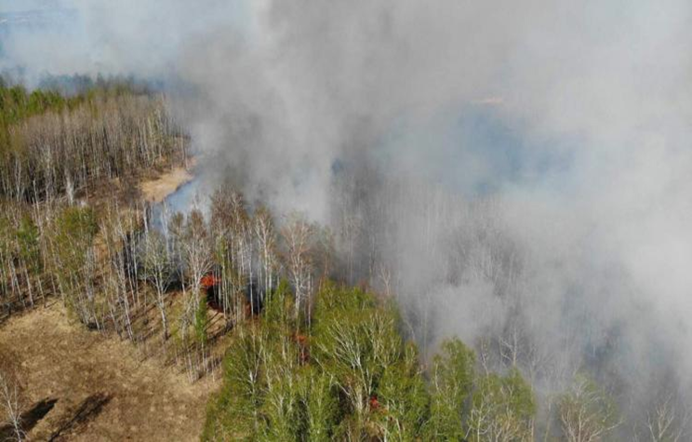

Таблица 1.
Основные признаки для определения вида лесного пожара и его интенсивности

Вид и интенсивность пожара | Классы пожарной опасности  погоды | Признаки и особенности пожаров
Низовой беглый, быстро распространяющееся пламенное горение.
Слабая  Средняя  Сильная | I-II  III  IV | Сгорает усохшая трава, лишайник или листва. Скорость распространения - до 1 м/мин, высота пламени - до 0,5 м, высота нагара на стволах до 1 м. Быстро распространяющееся пламенное горение.  Сгорает трава, подстилка. Скорость распространения - 1-3 м/мин, высота пламени - 0,5-1,5 м, высота нагара на стволах от 1-2 м.  Сгорает подстилка. Скорость распространения свыше 3 м/мин, высота пламени - более 1,5м, высота нагара на стволах более 2 м.
Низовой устойчивый, медленное пламенное и беспламенное горение.
Слабая  Средняя  Сильная | I-II  III  IV | Сгорает напочвенный покров и верхний слой подстилки.  Сгорает слой подстилки вокруг комлевой части стволов, слой подстилки прогорает местами до минеральной почвы. Сгорает подрост и подлесок.  Подстилка сплошь сгорает до минеральных горизонтов. Наблюдается вывал отдельных деревьев.
Основными критериями и показателями степени повреждения насаждений при низовых пожарах является средняя высота нагара на стволах и средний диаметр древостоев.

4. Низовые пожары разной интенсивности

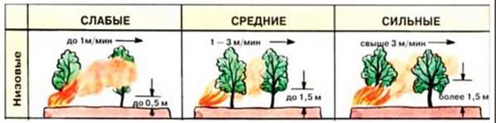

Приложение II. Экспериментальная часть работы

1. Участок леса после низового устойчивого пожара

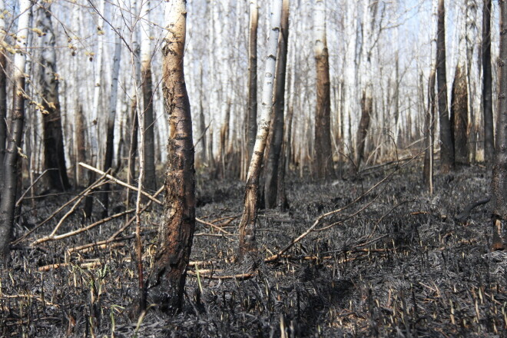

2. Участок леса после низового беглого пожара

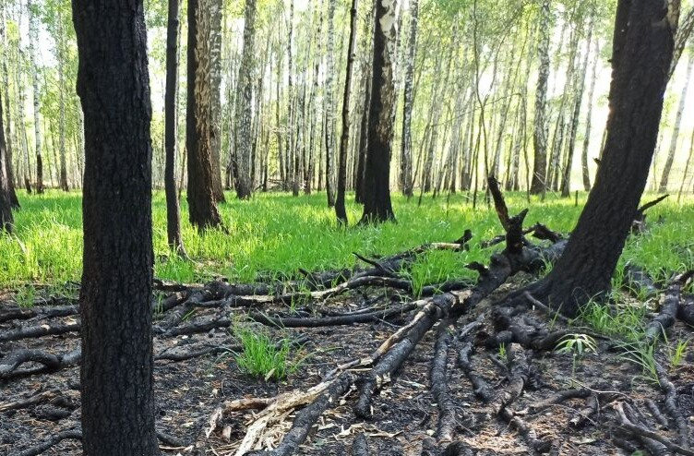

3. Контрольный лес

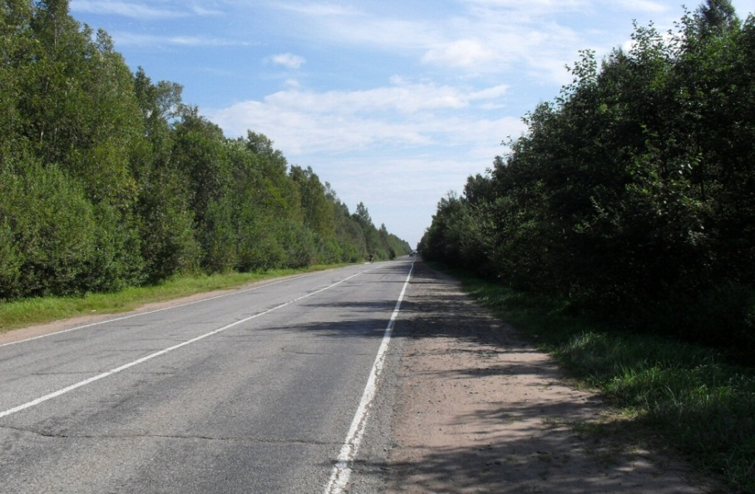
4. Ловушка Барберра с гепертобионтами
5. Извлечение насекомых с почвенной ловушки
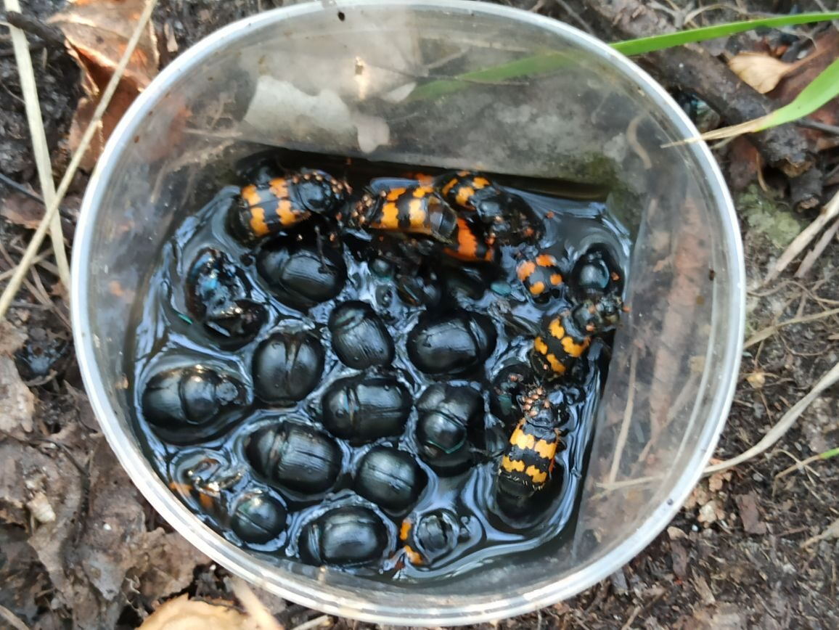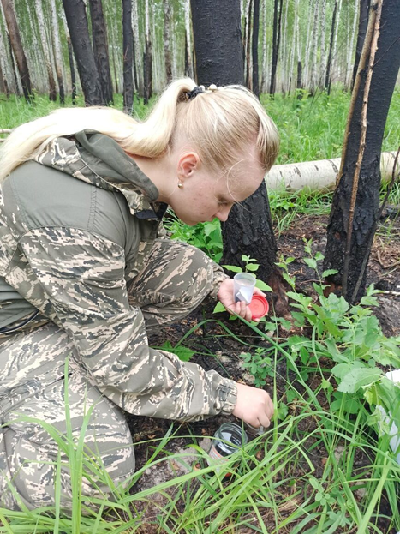

6. Почвенная ловушка с гепертобонтами 7.Определение насекомых под цифровым
микроскопом
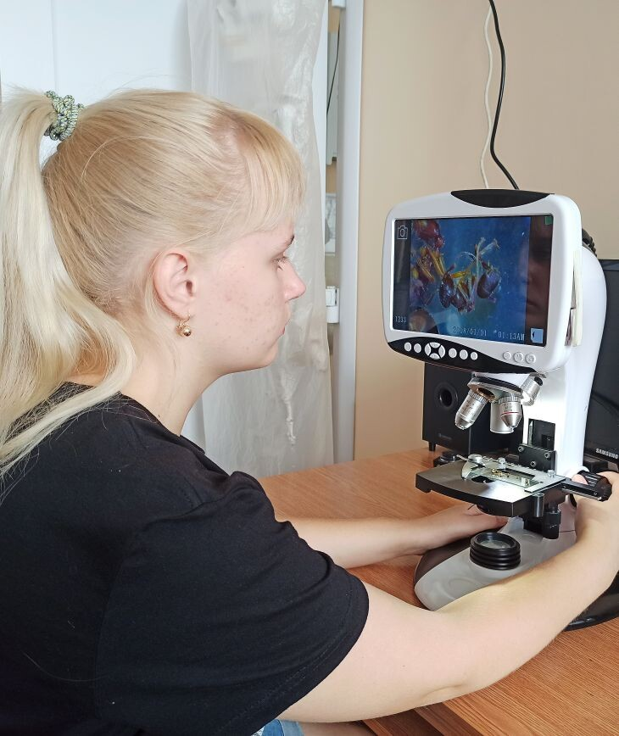

Таблица 1.
Видовой состав гепертобионтных насекомых на участке после низового беглого пожара средней степени.

Отряд | Семейство | Вид | Кол-во экз. | Кол-во %
1.Жесткокрылые (Coleoptera) | Блестянки  ( Nitidulidae) | 1. Glischrochilus hortensis | 146 | 0,04
1.Жесткокрылые (Coleoptera) | Водолюбы  (Hydrophilidae) | 2. Hydrobius fuscipes L. | 1 | 0,0003
1.Жесткокрылые (Coleoptera) | Водолюбы  (Hydrophilidae) | 3. Hydrochara caraboides | 1 | 0,0003
1.Жесткокрылые (Coleoptera) | Грибовики  (Erotylidae) | 4. Triplax russica | 1 | 0,0003
1.Жесткокрылые (Coleoptera) | Долгоносики  (Curculionidae) | 5. Magdalis ruficornis | 1 | 0,0003
1.Жесткокрылые (Coleoptera) | Долгоносики  (Curculionidae) | 6. Polydrusus formosus | 3 | 0,001
1.Жесткокрылые (Coleoptera) | Долгоносики  (Curculionidae) | 7. Polydrusus cervinus | 2 | 0,001
1.Жесткокрылые (Coleoptera) | Жужелицы (Carabidae) | 8. Amara aenea | 3 | 0,001
1.Жесткокрылые (Coleoptera) | Жужелицы (Carabidae) | 9. Amara apricaria | 17 | 0,004
1.Жесткокрылые (Coleoptera) | Жужелицы (Carabidae) | 10. Amara similata | 1 | 0,0003
1.Жесткокрылые (Coleoptera) | Жужелицы (Carabidae) | 11. Amara fulva | 1 | 0,0003
1.Жесткокрылые (Coleoptera) | Жужелицы (Carabidae) | 12. Carabus glabratus | 398 | 0,1
1.Жесткокрылые (Coleoptera) | Жужелицы (Carabidae) | 13. Carabas granulatus | 117 | 0,03
1.Жесткокрылые (Coleoptera) | Жужелицы (Carabidae) | 14. Carabus marginalis | 267 | 0,06
1.Жесткокрылые (Coleoptera) | Жужелицы (Carabidae) | 15. Carabus cancellatus | 206 | 0,05
1.Жесткокрылые (Coleoptera) | Жужелицы (Carabidae) | 16. Carabus violaceus | 4 | 0,001
1.Жесткокрылые (Coleoptera) | Жужелицы (Carabidae) | 17. Calosoma sycophanta | 17 | 0,004
1.Жесткокрылые (Coleoptera) | Жужелицы (Carabidae) | 18. Harpalus rufipes | 8 | 0,002
1.Жесткокрылые (Coleoptera) | Жужелицы (Carabidae) | 19. Loricera pilicornis | 2 | 0,001
1.Жесткокрылые (Coleoptera) | Жужелицы (Carabidae) | 20. Poecilus cupreus | 26 | 0,01
1.Жесткокрылые (Coleoptera) | Жужелицы (Carabidae) | 21. Pterostichus oblongopunctatus | 207 | 0,05
1.Жесткокрылые (Coleoptera) | Жужелицы (Carabidae) | 22. Pterostichus melanarius | 328 | 0,08
1.Жесткокрылые (Coleoptera) | Жужелицы (Carabidae) | 23. Poecilus versicolor | 21 | 0,01
1.Жесткокрылые (Coleoptera) | Жужелицы (Carabidae) | 24. Pterostichus niger | 440 | 0,1
1.Жесткокрылые (Coleoptera) | Землерои (Geotrupidae) | 25. Geotrupes stercorosus | 405 | 0,1
1.Жесткокрылые (Coleoptera) | Землерои (Geotrupidae) | 26. Geotrupes baicalicus | 1 | 0,0003
1.Жесткокрылые (Coleoptera) | Златки  (Buprestidae) | 27. Agrilus betuleti | 2 | 0,001
1.Жесткокрылые (Coleoptera) | Кожееды (Trogoderma) | 28. Trogoderma glabrum | 1 | 0,0003
1.Жесткокрылые (Coleoptera) | Мертвоеды  (Silphidae) | 29. Silpha carinata | 45 | 0,01
1.Жесткокрылые (Coleoptera) | Мертвоеды  (Silphidae) | 30. Oiceoptoma thoracicum | 29 | 0,01
1.Жесткокрылые (Coleoptera) | Могильщики (Nicrophorus) | 31. Nicrophorus vespilloides | 380 | 0,1
1.Жесткокрылые (Coleoptera) | Могильщики (Nicrophorus) | 32. Nicrophorus investigator | 159 | 0,04
1.Жесткокрылые (Coleoptera) | Могильщики (Nicrophorus) | 33. Nicrophorus vespillo | 192 | 0,04
1.Жесткокрылые (Coleoptera) | Стафилиниды  (Staphylinidae) | 34. Philonthus cognatus | 1 | 0,0003
1.Жесткокрылые (Coleoptera) | Стафилиниды  (Staphylinidae) | 35. Staphylinus erythropterus | 17 | 0,004
1.Жесткокрылые (Coleoptera) | Стафилиниды  (Staphylinidae) | 36. Platydracus stercorarius | 3 | 0,001
1.Жесткокрылые (Coleoptera) | Стафилиниды  (Staphylinidae) | 37. Tachyporus hypnorum | 1 | 0,0003
1.Жесткокрылые (Coleoptera) | Стафилиниды  (Staphylinidae) | 38. Philonthus decorus | 7 | 0,002
1.Жесткокрылые (Coleoptera) | Усачи  (Cerambycidae) | 39. Lamia textor | 1 | 0,0003
1.Жесткокрылые (Coleoptera) | Усачи  (Cerambycidae) | 40. Cyrtoclytus capra | 1 | 0,0003
1.Жесткокрылые (Coleoptera) | Усачи  (Cerambycidae) | 41. Macroleptura thoracica | 8 | 0,002
1.Жесткокрылые (Coleoptera) | Усачи  (Cerambycidae) | 42. Leptura quadriphasciata | 38 | 0,001
1.Жесткокрылые (Coleoptera) | Усачи  (Cerambycidae) | 43. Lepturalia nigripes | 2 | 0,001
1.Жесткокрылые (Coleoptera) | Усачи  (Cerambycidae) | 44. Xylotrechus rusticus | 4 | 0,001
1.Жесткокрылые (Coleoptera) | Усачи  (Cerambycidae) | 45. Monochamus galloprovincialis | 3 | 0,0003
1.Жесткокрылые (Coleoptera) | Щелкуны  (Elateridae) | 46. Melanotus brunnipes | 1 | 0,0003
1.Жесткокрылые (Coleoptera) | Щелкуны  (Elateridae) | 47. Sericus brunneus | 1 | 0,0003
1.Жесткокрылые (Coleoptera) | Щелкуны  (Elateridae) | 48. Selatosomus aeneus | 18 | 0,005
1.Жесткокрылые (Coleoptera) | Щелкуны  (Elateridae) | 49. Melanotus villosus | 1 | 0,0003
1.Жесткокрылые (Coleoptera) | Щелкуны  (Elateridae) | 50. Ampedus sanguineus | 2 | 0,001
1.Жесткокрылые (Coleoptera) | Щелкуны  (Elateridae) | 51. Prosternon tessellatum | 37 | 0,001
1.Жесткокрылые (Coleoptera) | Чернотелки (Tenebrionidae) | 52. Bolitophagus reticulatus | 1 | 0,0003
1.Жесткокрылые (Coleoptera) | Чернотелки (Tenebrionidae) | 53. Upis ceramboides | 14 | 0,004
1.Жесткокрылые (Coleoptera) | Чернотелки (Tenebrionidae) | 54. Lagria hirta | 4 | 0,001
1.Жесткокрылые (Coleoptera) | Чернотелки (Tenebrionidae) | 55. Tribolium destructor | 1 | 0,0003
2.Кожистокрылые  (Dermaptera) | Уховёртки настоящие (Forficulidae) | 56. Forficula auricularia | 1 | 0,0003
3.Костянки  (Lithobiomorpha) | Эпедафические многоножки (Lithobiidae) | 57. Lithobius forficatus | 9 | 0,002
4.Перепончатокры-лые  (Hymenoptera) | Муравьи  (Formicidae) | 58. Formica fusca | 132 | 0,03
4.Перепончатокры-лые  (Hymenoptera) | Муравьи  (Formicidae) | 59. Formica rufibarbis | 11 | 0,003
4.Перепончатокры-лые  (Hymenoptera) | Муравьи  (Formicidae) | 60. Camponotus herculeanus | 23 | 0,01
4.Перепончатокры-лые  (Hymenoptera) | Муравьи  (Formicidae) | 61. Formica rufa | 86 | 0,02
5.Равноногие (Isopoda) | Мокрицы  (Oniscidae) | 62. Oniscus asellus | 14 | 0,004
Σ |  |  | 3874
Индекс Шеннона |  |  | 3
Индекс Симпсона |  |  | 0,07

Таблица 2.
Видовой состав насекомых на контрольном участке.

Отряд | Семейство | Вид | Кол-во экз. | Кол-во %
Жесткокрылые (Coleoptera) | Блестянки  (Nitidulidae) | 1. Glischrochilus hortensis | 46 | 0,04
Жесткокрылые (Coleoptera) | Жужелицы (Carabidae | 2. Carabus glabratus | 47 | 0,04
Жесткокрылые (Coleoptera) | Жужелицы (Carabidae | 3. Carabus cancellatus | 25 | 0,03
Жесткокрылые (Coleoptera) | Жужелицы (Carabidae | 4. Carabus marginalis | 3 | 0,003
Жесткокрылые (Coleoptera) | Жужелицы (Carabidae | 5. Pterostichus melanarius | 12 | 0,01
Жесткокрылые (Coleoptera) | Землерои  (Geotrupidae) | 6. Geotrupes stercorosus | 64 | 0,06
Жесткокрылые (Coleoptera) | Мертвоеды  (Silphidae) | 7. Silpha carinata | 28 | 0,03
Жесткокрылые (Coleoptera) | Могильщики (Nicrophorus) | 8. Nicrophorus vespillo | 41 | 0,04
Жесткокрылые (Coleoptera) | Могильщики (Nicrophorus) | 9. Nicrophorus vespilloides | 28 | 0,03
Жесткокрылые (Coleoptera) | Стафилиниды  (Staphylinidae) | 10. Anotylus rugosus | 4 | 0,004
Жесткокрылые (Coleoptera) | Стафилиниды  (Staphylinidae) | 11. Drusilla canaliculata | 27 | 0,03
Жесткокрылые (Coleoptera) | Стафилиниды  (Staphylinidae) | 12.Staphylinus erythropterus | 19 | 0,02
Жесткокрылые (Coleoptera) | Усачи  (Cerambycidae) | 13. Macroleptura thoracica | 1 | 0,001
Жесткокрылые (Coleoptera) | Усачи  (Cerambycidae) | 14. Leptura quadriphasciata | 3 | 0,003
Жесткокрылые (Coleoptera) | Щелкуны  (Elateridae) | 15. Selatosomus aeneus | 3 | 0,003
Жесткокрылые (Coleoptera) | Щелкуны  (Elateridae) | 16. Prosternon tessellatum | 5 | 0,01
2.Полужесткокры-лые  (Hemiptera) | Клопы (Heteroptera) | 17. Eremocoris abietis | 5 | 0,01
2.Полужесткокры-лые  (Hemiptera) | Клопы (Heteroptera) | 18. Aradusbetulae | 1 | 0,001
2.Полужесткокры-лые  (Hemiptera) | Клопы (Heteroptera) | 19. Rhyparochromus vulgaris | 17 | 0,02
2.Полужесткокры-лые  (Hemiptera) | Клопы (Heteroptera) | 20. Rhyparochromus pini | 6 | 0,01
2.Полужесткокры-лые  (Hemiptera) | Клопы (Heteroptera) | 21. Panaorus adspersus | 4 | 0,004
2.Полужесткокры-лые  (Hemiptera) | Клопы (Heteroptera) | 22. Scolopostethus thomsoni | 3 | 0,003
2.Полужесткокры-лые  (Hemiptera) | Клопы (Heteroptera) | 23. Elasmucha grisea | 1 | 0,001
3.Перепончатокры-лые  (Hymenoptera) | Муравьи  (Formicidae) | 24. Formica rufa | 409 | 0,4
3.Перепончатокры-лые  (Hymenoptera) | Муравьи  (Formicidae) | 25. Myrmica rubra | 68 | 0,07
3.Перепончатокры-лые  (Hymenoptera) | Муравьи  (Formicidae) | 26. Lasius niger | 123 | 0,1
Σ |  |  | 993
Индекс Шеннона |  |  | 2,2
Индекс Симпсона |  |  | 0,02

Таблица 3.
Видовой состав гепертобионтных насекомых на участке после низового устойчивого пожара средней степени.

Отряд | Семейство | Вид | Кол-во экз. | Кол-во %
1.Жесткокрылые  (Coleoptera) | Блестянки  ( Nitidulidae) | 1. Glischrochilus hortensis | 167 | 0,1
1.Жесткокрылые  (Coleoptera) | Жужелицы  (Carabidae) | 2. Carabus glabratus | 101 | 0,07
1.Жесткокрылые  (Coleoptera) | Жужелицы  (Carabidae) | 3. Carabus marginalis | 27 | 0,02
1.Жесткокрылые  (Coleoptera) | Жужелицы  (Carabidae) | 4. Carabus cancellatus | 34 | 0,02
1.Жесткокрылые  (Coleoptera) | Землерои  (Geotrupide) | 5. Geotrupes stercorosus | 912 | 1
1.Жесткокрылые  (Coleoptera) | Листоеды  (Chrysomelidae) | 6. Melasoma Chrusomella | 31 | 0,02
1.Жесткокрылые  (Coleoptera) | Мертвоеды (Silphidae) | 7. Silpha carinata | 6 | 0,004
1.Жесткокрылые  (Coleoptera) | Могильщики (Nicrophorus) | 8. Nicrophorus vespillo | 62 | 0,04
1.Жесткокрылые  (Coleoptera) | Могильщики (Nicrophorus) | 9. Nicrophorus vespilloides | 24 | 0,02
1.Жесткокрылые  (Coleoptera) | Усачи (Cerambycidae) | 10. Monochamus urussovi | 1 | 0,001
1.Жесткокрылые  (Coleoptera) | Усачи (Cerambycidae) | 11. Leptura quadriphasciata | 3 | 0,002
2.Перепончатокрые  (Hymenoptera) | Муравьи (Formicidae) | 12. Myrmica rubra | 24 | 0,02
Σ |  |  | 1392
Индекс Шеннона |  |  | 1,3
Индекс Симпсона |  |  | 0,05

Диаграмма 1 Индекс разнообразия видов на трех площадках

Диаграмма 2. Индекс доминирования на трех площадках

Диаграмма 3. Количество видов гепертобионтных насекомых на трех площадках

Таблица 4.
Видовое разнообразие геперпетобионтных насекомых на трех участках

№ | Виды насекомых герпетобионтов  на всех участках | Пробные площади
№ | Виды насекомых герпетобионтов  на всех участках | Контрольный | Низовой беглый | Низовой устойчивый
1 | Agrilus betuleti |  | 2
2 | Amara aenea |  | 3
3 | Amara apricaria |  | 17
4 | Amara similata |  | 1
5 | Amara fulva |  | 1
6 | Ampedus sanguineus |  | 2
7 | Anotylus rugosus) | 4
8 | Aradusbetulae | 1
9 | Bolitophagus reticulatus |  | 1
10 | Camponotus herculeanus |  | 23
11 | Carabus glabratus | 47 | 398 | 101
12 | Carabas granulatus |  | 117
13 | Carabus cancellatus | 25 | 206 | 34
14 | Carabus marginalis | 3 | 267 | 27
15 | Carabus violaceus |  | 4
16 | Calosoma sycophanta |  | 17
17 | Cyrtoclytus capra |  | 1
18 | Forficula auricularia |  | 1
19 | Formica fusca |  | 132
20 | Formica rufibarbis |  | 11
21 | Formica rufa | 409 | 86
22 | Geotrupes baicalicus Reitter |  | 1
23 | Geotrupes stercorarius | 64 | 405 | 912
24 | Glischrochilus hortensis | 46 | 146 | 167
25 | drusilla canaliculata) | 27
26 | Elasmucha grisea) | 1
27 | Eremocoris abietis | 5
28 | Harpalus rufip |  | 8
29 | Hydrobius fuscipes L. |  | 1
30 | Hydrochara caraboides |  | 1
31 | Lagria hirta |  | 4
32 | Lasius niger | 123
33 | Lamia textor |  | 1
34 | Leptura quadriphasciata | 3 | 38 | 3
35 | Lepturalia nigripes |  | 2
36 | Lithobius forficatus |  | 9
37 | Loricera pilicornis |  | 2
38 | Magdalis ruficornis |  | 1
39 | Macroleptura thoracica | 1 | 8
40 | Melasoma Chrusomella |  |  | 31
41 | Melanotus brunnipes |  | 1
42 | Melanotus villosus |  | 1
43 | Monochamus galloprovincialis |  | 3
44 | Monochamus urussovi |  |  | 1
45 | Myrmica rubra | 68 |  | 24
46 | Nicrophorus investigator |  | 159
47 | Nicrophorus vespillo | 41 | 192 | 62
48 | Nicrophorus vespilloides | 28 | 380 | 24
49 | Оiceoptoma thoracicum |  | 29
50 | Oniscus asellus |  | 14
51 | Panaorus adspersus | 4
52 | Philonthus cognatus |  | 1
53 | Platydracus stercorarius |  | 3
54 | Poecilus cupreus |  | 26
55 | Poecilus versicolor |  | 21
56 | Polydrusus formosu |  | 3
57 | Polydrusus cervinus |  | 2
58 | Prosternon tessellatum | 5 | 37
59 | Pterostichus melanarius | 12 | 328
60 | Pterostichus niger |  | 440
61 | Pterostichus oblongopunctatus |  | 207
62 | Rhyparochromus pini | 6
63 | Rhyparochromus vulgaris | 5
64 | Selatosomus aeneus | 5 | 18
65 | Sericus brunneus |  | 1
66 | Scolopostethus thomsoni | 3
67 | Silpha carinata | 28 | 45 | 6
68 | Staphylinus erythropterus | 19 | 17
69 | Tachyporus hypnorum |  | 1
70 | Tribolium destructor |  | 1
71 | Triplax russica |  | 1
72 | Trogoderma glabrum |  | 1
73 | Upis ceramboides |  | 14
74 | Xylotrechus rusticus |  | 4

Дендограмма 1. Индекс сходства изученных биотопов с использованием коэффициента Брея-Кёртиса
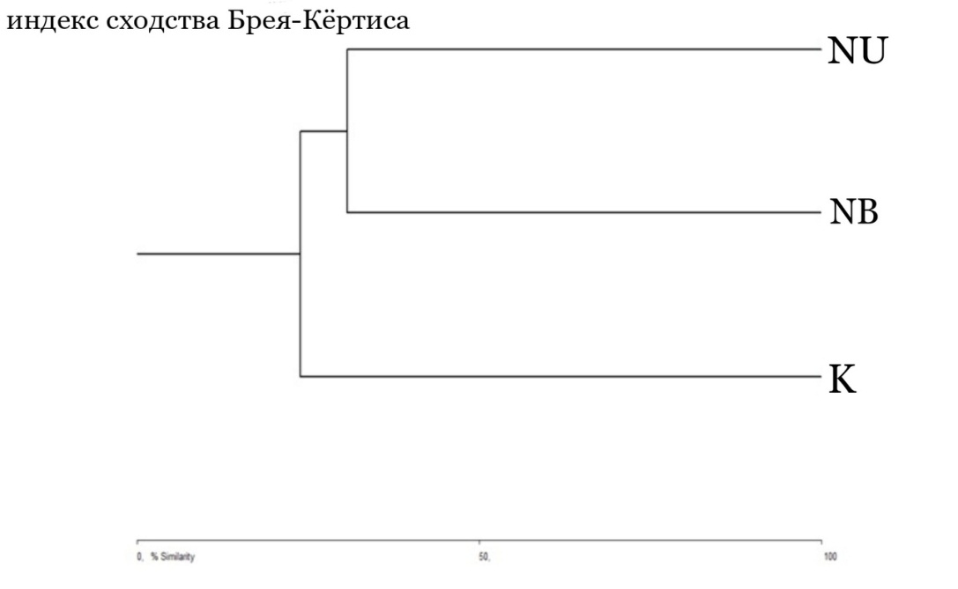

Коллекция герпетобионтных насекомых

